กวางโจว จูไห่ 4 วัน 2 คืน
ซุปตาร์...มณฑลกวางโจว เสน่ห์มหานครจีนใต้
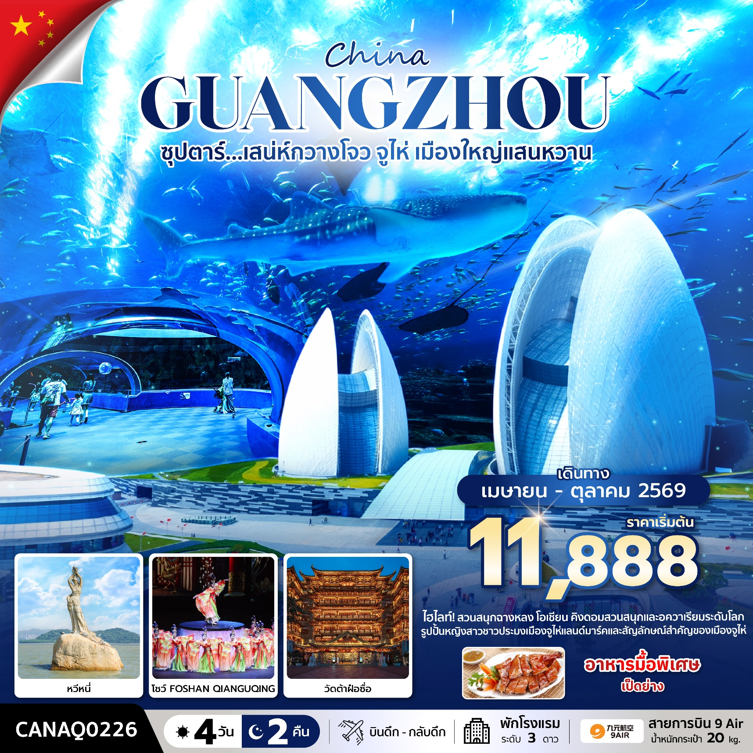
กำหนดการเดินทาง เมษายน - ตุลาคม 2569

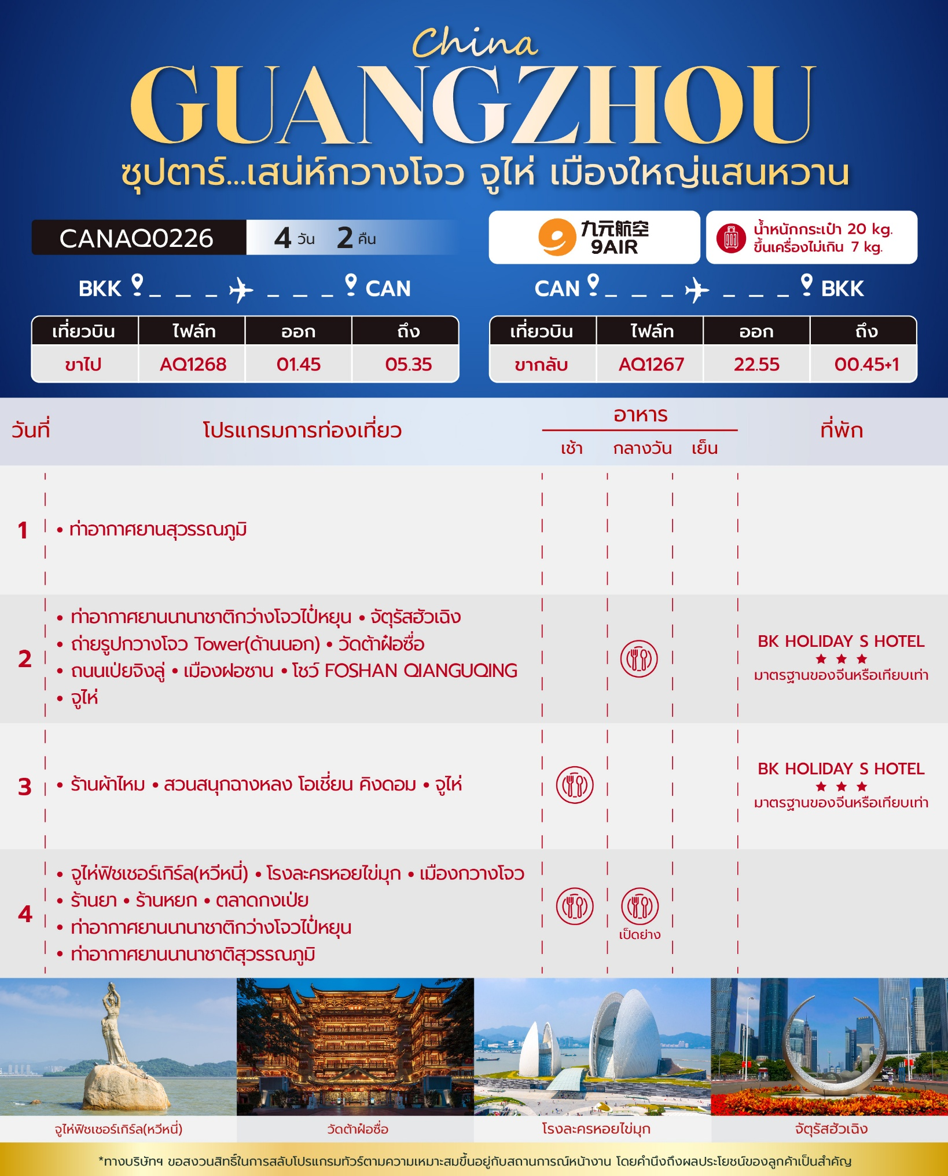
วันเดินทาง | ราคาผู้ใหญ่ | ราคา INF  (อายุต่ำกว่า 2 ขวบ) | พักเดี่ยว
09 - 12 เมษายน 2569 | 15,888 | 5,000 | 4,000
11 – 14 เมษายน 2569  (สงกรานต์) | 16,888 | 5,000 | 4,000
12 – 15 เมษายน 2569  (สงกรานต์) | 16,888 | 5,000 | 4,000
13 – 16 เมษายน 2569  (สงกรานต์) | 16,888 | 5,000 | 4,000
16 – 19 เมษายน 2569 | 15,888 | 5,000 | 4,000
18 – 21 เมษายน 2569 | 14,888 | 5,000 | 4,000
19 – 22 เมษายน 2569 | 14,888 | 5,000 | 4,000
20 – 23 เมษายน 2569 | 14,888 | 5,000 | 4,000
23 – 26 เมษายน 2569 | 14,888 | 5,000 | 4,000
25 – 28 เมษายน 2569 | 14,888 | 5,000 | 4,000
26 – 29 เมษายน 2569 | 14,888 | 5,000 | 4,000
27 – 30 เมษายน 2569 | 15,888 | 5,000 | 4,000
30 เมษายน – 3 พฤษภาคม 2569 (วันแรงงานแห่งชาติ) | 15,888 | 5,000 | 4,000
2 – 5 พฤษภาคม 2569  (วันฉัตรมงคล) | 15,888 | 5,000 | 4,000
3 – 6 พฤษภาคม 2569  (วันฉัตรมงคล) | 15,888 | 5,000 | 4,000
4 – 7 พฤษภาคม 2569 | 17,888 | 5,000 | 4,000
7 – 10 พฤษภาคม 2569 | 12,888 | 5,000 | 4,000
9 – 12 พฤษภาคม 2569 | 12,888 | 5,000 | 4,000
10 – 13 พฤษภาคม 2569 | 11,888 | 5,000 | 4,000
11 – 14 พฤษภาคม 2569 | 12,888 | 5,000 | 4,000
14 – 17 พฤษภาคม 2569 | 12,888 | 5,000 | 4,000
16 – 19 พฤษภาคม 2569 | 12,888 | 5,000 | 4,000
17 – 20 พฤษภาคม 2569 | 12,888 | 5,000 | 4,000
18 – 21 พฤษภาคม 2569 | 12,888 | 5,000 | 4,000
21 – 24 พฤษภาคม 2569 | 12,888 | 5,000 | 4,000
23 – 26 พฤษภาคม 2569 | 12,888 | 5,000 | 4,000
24 – 27 พฤษภาคม 2569 | 12,888 | 5,000 | 4,000
25 – 28 พฤษภาคม 2569 | 12,888 | 5,000 | 4,000
28 – 31 พฤษภาคม 2569  (วันวิสาขบูชา) | 13,888 | 5,000 | 4,000
30 พฤษภาคม – 2 มิถุนายน 2569 (วันวิสาขบูชา/วันหยุดชดเชย) | 13,888 | 5,000 | 4,000
31 พฤษภาคม – 3 มิถุนายน 2569 (วันหยุดชดเชยวันวิสาขบูชา) | 13,888 | 5,000 | 4,000
1 – 4 มิถุนายน 2569  (วันเฉลิมพระชนมพรรษา พระบรมราชินี) | 13,888 | 5,000 | 4,000
4 – 7 มิถุนายน 2569 | 12,888 | 5,000 | 4,000
6 – 9 มิถุนายน 2569 | 12,888 | 5,000 | 4,000
7 – 10 มิถุนายน 2569 | 12,888 | 5,000 | 4,000
8 – 11 มิถุนายน 2569 | 12,888 | 5,000 | 4,000
11 – 14 มิถุนายน 2569 | 12,888 | 5,000 | 4,000
13 – 16 มิถุนายน 2569 | 12,888 | 5,000 | 4,000
14 – 17 มิถุนายน 2569 | 12,888 | 5,000 | 4,000
15 – 18 มิถุนายน 2569 | 12,888 | 5,000 | 4,000
18 – 21 มิถุนายน 2569 | 13,888 | 5,000 | 4,000
20 – 23 มิถุนายน 2569 | 13,888 | 5,000 | 4,000
21 – 24 มิถุนายน 2569 | 12,888 | 5,000 | 4,000
22 – 25 มิถุนายน 2569 | 12,888 | 5,000 | 4,000
25 – 28 มิถุนายน 2569 | 12,888 | 5,000 | 4,000
27 – 30 มิถุนายน 2569 | 12,888 | 5,000 | 4,000
28 มิถุนายน – 1 กรกฎาคม 2569 | 12,888 | 5,000 | 4,000
29 มิถุนายน – 2 กรกฎาคม 2569 | 12,888 | 5,000 | 4,000
2 – 5 กรกฎาคม 2569 | 12,888 | 5,000 | 4,000
4 – 7 กรกฎาคม 2569 | 12,888 | 5,000 | 4,000
5 – 8 กรกฎาคม 2569 | 12,888 | 5,000 | 4,000
6 – 9 กรกฎาคม 2569 | 12,888 | 5,000 | 4,000
9 – 12 กรกฎาคม 2569 | 14,888 | 5,000 | 4,000
11 – 14 กรกฎาคม 2569 | 14,888 | 5,000 | 4,000
12 – 15 กรกฎาคม 2569 | 14,888 | 5,000 | 4,000
13 – 16 กรกฎาคม 2569 | 14,888 | 5,000 | 4,000
16 – 19 กรกฎาคม 2569 | 14,888 | 5,000 | 4,000
18 – 21 กรกฎาคม 2569 | 14,888 | 5,000 | 4,000
19 – 22 กรกฎาคม 2569 | 14,888 | 5,000 | 4,000
20 – 23 กรกฎาคม 2569 | 14,888 | 5,000 | 4,000
23 – 26 กรกฎาคม 2569 | 14,888 | 5,000 | 4,000
25 – 28 กรกฎาคม 2569  (วันเฉลิมพระชนมพรรษา รัชกาลที่ 10) | 15,888 | 5,000 | 4,000
26 – 29 กรกฎาคม 2569  (วันเฉลิมพระชนมพรรษา รัชกาลที่ 10) | 15,888 | 5,000 | 4,000
27 – 30 กรกฎาคม 2569  (วันเฉลิมพระชนมพรรษา รัชกาลที่ 10) | 15,888 | 5,000 | 4,000
30 กรกฎาคม – 2 สิงหาคม 2569 | 14,888 | 5,000 | 4,000
1 – 4 สิงหาคม 2569 | 14,888 | 5,000 | 4,000
2 – 5 สิงหาคม 2569 | 14,888 | 5,000 | 4,000
3 – 6 สิงหาคม 2569 | 14,888 | 5,000 | 4,000
6 – 9 สิงหาคม 2569 | 14,888 | 5,000 | 4,000
8 – 11 สิงหาคม 2569 | 14,888 | 5,000 | 4,000
9 – 12 สิงหาคม 2569  (วันแม่แห่งชาติ) | 15,888 | 5,000 | 4,000
10 – 13 สิงหาคม 2569  (วันแม่แห่งชาติ) | 15,888 | 5,000 | 4,000
13 – 16 สิงหาคม 2569 | 14,888 | 5,000 | 4,000
15 – 18 สิงหาคม 2569 | 14,888 | 5,000 | 4,000
16 – 19 สิงหาคม 2569 | 14,888 | 5,000 | 4,000
17 – 20 สิงหาคม 2569 | 14,888 | 5,000 | 4,000
20 – 23 สิงหาคม 2569 | 14,888 | 5,000 | 4,000
22 – 25 สิงหาคม 2569 | 14,888 | 5,000 | 4,000
23 – 26 สิงหาคม 2569 | 14,888 | 5,000 | 4,000
24 – 27 สิงหาคม 2569 | 14,888 | 5,000 | 4,000
27 – 30 สิงหาคม 2569 | 14,888 | 5,000 | 4,000
29 สิงหาคม – 1 กันยายน 2569 | 14,888 | 5,000 | 4,000
30 สิงหาคม – 2 กันยายน 2569 | 14,888 | 5,000 | 4,000
31 สิงหาคม – 3 กันยายน 2569 | 14,888 | 5,000 | 4,000
3 – 6 กันยายน 2569 | 13,888 | 5,000 | 4,000
5 – 8 กันยายน 2569 | 13,888 | 5,000 | 4,000
6 – 9 กันยายน 2569 | 13,888 | 5,000 | 4,000
7 – 10 กันยายน 2569 | 13,888 | 5,000 | 4,000
10 – 13 กันยายน 2569 | 13,888 | 5,000 | 4,000
12 – 15 กันยายน 2569 | 13,888 | 5,000 | 4,000
13 – 16 กันยายน 2569 | 13,888 | 5,000 | 4,000
14 – 17 กันยายน 2569 | 13,888 | 5,000 | 4,000
17 – 20 กันยายน 2569 | 15,888 | 5,000 | 4,000
19 – 22 กันยายน 2569 | 15,888 | 5,000 | 4,000
20 – 23 กันยายน 2569 | 15,888 | 5,000 | 4,000
21 – 24 กันยายน 2569 | 15,888 | 5,000 | 4,000
24 – 27 กันยายน 2569 | 16,888 | 5,000 | 4,000
26 – 29 กันยายน 2569 | 17,888 | 5,000 | 4,000
27 – 30 กันยายน 2569 | 17,888 | 5,000 | 4,000
28 กันยายน – 1 ตุลาคม 2569 | 18,888 | 5,000 | 4,000
1 – 4 ตุลาคม 2569 | 14,888 | 5,000 | 4,000
3 – 6 ตุลาคม 2569 | 14,888 | 5,000 | 4,000
4 – 7 ตุลาคม 2569 | 14,888 | 5,000 | 4,000
5 – 8 ตุลาคม 2569 | 17,888 | 5,000 | 4,000
8 – 11 ตุลาคม 2569 | 16,888 | 5,000 | 4,000
10 – 13 ตุลาคม 2569  (วันคล้ายวันสวรรคต รัชกาลที่ 9) | 17,888 | 5,000 | 4,000
11 – 14 ตุลาคม 2569  (วันคล้ายวันสวรรคต รัชกาลที่ 9) | 17,888 | 5,000 | 4,000
12 – 15 ตุลาคม 2569  (วันคล้ายวันสวรรคต รัชกาลที่ 9) | 17,888 | 5,000 | 4,000
15 – 18 ตุลาคม 2569 | 16,888 | 5,000 | 4,000
17 – 20 ตุลาคม 2569 | 16,888 | 5,000 | 4,000
18 – 21 ตุลาคม 2569 | 16,888 | 5,000 | 4,000
ราคาไม่รวมค่าทิปมัคคุเทศก์ท้องถิ่น คนขับรถท้องถิ่นตามธรรมเนียม
ท่านละ 1,500 บาท / ท่าน / ทริป (ยกเว้นเด็กต่ำกว่า 2 ขวบ)
สำหรับหัวหน้าทัวร์จากเมืองไทย (ตามความพึงพอใจในการบริการ)
"อัตราภาษีน้ำมันและสนามบิน ณ วันที่ 20 มี.ค. 2569(อาจมีการเปลี่ยนแปลงตามประกาศสายการบิน)"

วันแรก ท่าอากาศยานนานาชาติสุวรรณภูมิ

22.30 น. สมาชิกทุกท่านพร้อมกัน ณ สนามบินท่าอากาศยานนานาชาติสุวรรณภูมิ ก่อนนำท่านไปเช็คอินที่เคาน์เตอร์สายการบิน 9AIR (AQ) โดยมีเจ้าหน้าที่คอยจัดเตรียมเอกสารการเดินทางสำหรับทุกท่านและนำท่านโหลดสัมภาระ
*น้ำหนักกระเป๋าโหลด 15กก. และ กระเป๋าถือขึ้นเครื่อง 7 กก./ท่าน ขนาดไม่เกิน 14นิ้ว และ ห้ามมีล้อลาก

วันที่สอง ท่าอากาศยานนานาชาติกว่างโจวไป๋หยุน - จัตุรัสฮัวเฉิง - ถ่ายรูปกวางโจว Tower(ด้านนอก) – วัดต้าฝ๋อซื่อ - ถนนเป่ยจิงลู่ - เมืองฝอซาน - โชว์ FOSHAN QIANGUQING – จูไห่

01.45 น. ออกเดินทางสู่ ท่าอากาศยานนานาชาติกวางโจวไป่หยุน ประเทศจีน โดยสายการบิน 9AIR (AQ) เที่ยวบินที่ AQ1268
05.35 น. เดินทางถึง ท่าอากาศยานนานาชาติกวางโจวไป่หยุน ประเทศจีน ผ่านพิธีการตรวจคนเข้าเมืองและศุลกากร เรียบร้อยแล้วนำท่านรับสัมภาระ

จากนั้นนำท่านชม จัตุรัสฮวาเฉิง หรือ “จัตุรัสแห่งดอกไม้” จัตุรัสที่ใหญ่ที่สุดของกวางโจว ครอบคลุมพื้นที่กว่า 560,000 ตร.ม. ที่นี่เป็นจุดศูนย์กลางความเจริญของเมืองที่รวบรวมสถานที่สำคัญไว้ในที่เดียว และแวะถ่ายรูปคู่กับ กวางโจว Tower (ด้านนอก) เป็นหอคอยที่สูงเป็นอันดับสาม ของโลกและเป็นอันดับหนึ่งในประเทศจีน ด้วยความสูง 600 เมตร เป็นหอคอยอเนกประสงค์ที่ รวมเอา หอคอยส่งสัญญาณโทรทัศน์ หอชมวิวการท่องเที่ยว สถานที่จัดงานเลี้ยง ไว้ในทีเดียวกัน ให้ท่านถ่ายรูปคู่กับหอคอยที่เป็นแลนด์มาร์คใหม่ของนครกวางโจว

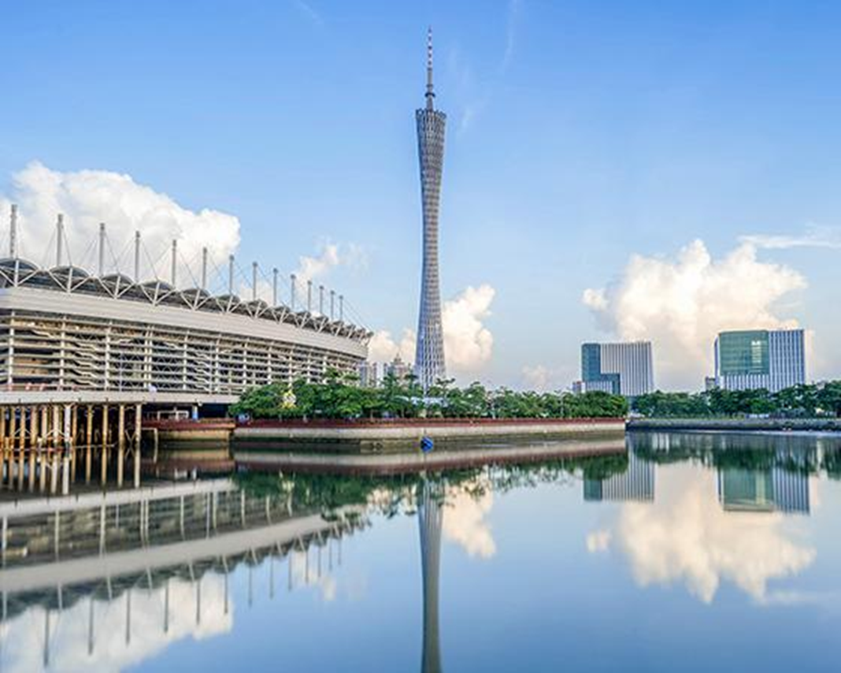

นำท่านไป วัดต้าฝ๋อซื่อ หรือ วัดพระใหญ่ วัดใหญ่ใจกลางเมืองกวางเจา มีทั้งความสวยงามและเงียบสงบ มีประวัติยาวนานกว่า 1พันปี ได้รับการยกย่องว่าเป็น 1 ใน 5 วัดที่ใหญ่ที่สุดในประวัติศาสตร์ของกวางโจว ต่อมาถูกทำลาย และสร้างขึ้นใหม่หลายครั้งในช่วงปลายราชวงศ์หมิง และในวันที่ 9 สิงหาคม พ.ศ. 2536 วัดต้าฝ๋อซื่อ ได้รับการขึ้นทะเบียนเป็นโบราณสถานที่ได้รับการคุ้มครองโดยรัฐบาลเทศบาลกวางโจว
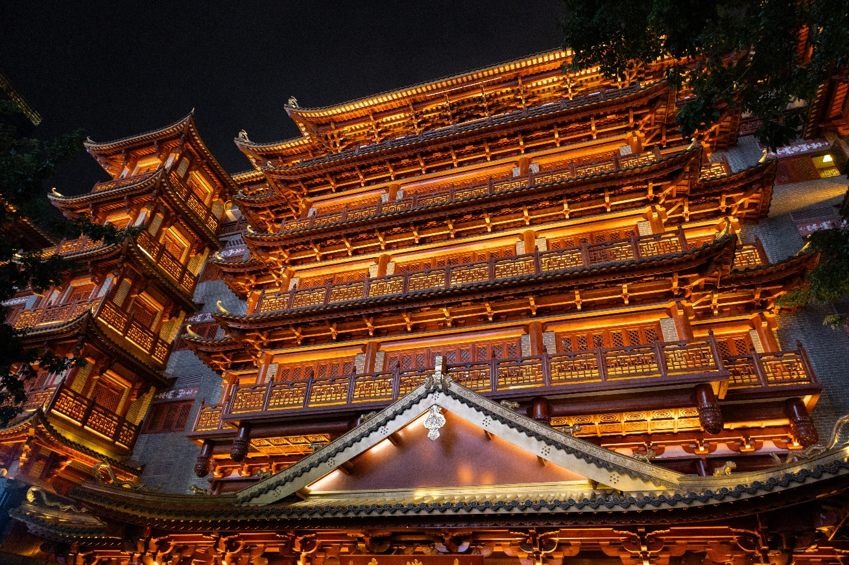

กลางวัน บริการอาหารกลางวัน ณ ภัตตาคาร

นำท่านเดินทางสู่ ถนนเป่ยจิงลู่ หรือ ถนนคนเดินปักกิ่ง แหล่งช้อปปิ้งที่สะท้อนถึงความทันสมัยของกวางเจา เป็นย่านการค้าที่รุ่งเรือง และมีชื่อเสียง มีสินค้าแบรนด์เนมชื่อดังระดับโลกจำหน่ายเกือบทั้งหมด

จากนั้นนำท่านเดินทางสู่ เมืองฝอซาน ใช้เวลาเดินทาง 1 ชั่วโมง

นำท่านชมการแสดงโชว์ FOSHAN QIANGUQING หรือ ที่รู้จักกันในชื่อ “Eternal Love Show” ซึ่งถือเป็นการแสดงวัฒนธรรมระดับโลกของจีนที่ผสมผสานระหว่างศิลปะการแสดงพื้นบ้าน การเต้น ดนตรี และเทคนิคแสงสีเสียงบนฉากเวทีสุดอลังการ โดยการแสดงนี้ไม่ใช่เพียงแค่ความบันเทิงทั่วไป แต่เป็นการถ่ายทอดประวัติศาสตร์ วัฒนธรรม และจิตวิญญาณของชาวลิงหนาน (Lingnan) ที่สืบทอดต่อกันมาอย่างยาวนานกว่า 6,000 ปี ผ่านรูปแบบละครเวทีผสมผสานมัลติมีเดียที่น่าตื่นตาตื่นใจที่สุดแห่งหนึ่งในเอเชีย โดดเด่นด้วยการใช้เวทีหมุน 360 องศา หน้าจอ LED ขนาดยักษ์ พร้อมเอฟเฟกต์ น้ำ ไฟ เสียง และ เทคโนโลยี 3D Mapping ที่สร้างฉากสมจริงอย่างกับหลุดเข้าไปอยู่ในโลกแฟนตาซี เปรียบเสมือนการได้ขึ้นไทม์แมชชีนย้อนเวลากลับไปท่องอดีตของกวางตุ้งผ่านศิลปะการแสดงและเทคโนโลยีที่ล้ำสมัยที่สุดในยุคปัจจุบัน

เย็น อิสระอาหารเย็น ณ เมืองฝอซาน

จากนั้นนำท่านเดินทางสู่ที่พัก เมืองจูไห่ ใช้เวลาเดินทาง 2 ชั่วโมง

ที่พัก BK HOLIDAY S HOTEL ระดับ 3 ดาวมาตรฐานจีน หรือเทียบเท่า

วันที่สาม ร้านผ้าไหม - สวนสนุกฉางหลง โอเชี่ยน คิงดอม – จูไห่

เช้า บริการอาหารเช้า ณ ห้องอาหารของโรงแรม
นำท่านไป พิพิธภัณฑ์ร้านผ้าไหม เป็นพิพิพิธภัณฑ์ที่อุทิศให้กับการปกป้องวัฒนธรรม และ ทักษะการปักผ้าแดวันสู่ (ชื่อของเสฉวนในอดีต) เป็นที่เดียวในประเทศที่อนุรักษ์เทคนิดการทำผ้าชนิดนี้ไว้ และที่นี่ยังเป็นสถานที่ที่ผสมผสานการศึกษา วัฒนธรรม และการท่องเที่ยว ที่ดึงดูดผู้คนให้ได้สัมผัสความยิ่งใหญ่ของวัฒนธรรมผ้าปัก

นำท่านเดินทางสู่ “สวนสนุกฉางหลง โอเชียน คิงดอม” หรือ Chimelong Ocean Kingdom หนึ่งในสวนสนุกธีมทะเลระดับแนวหน้าของโลก และถือเป็น Marine Theme Park ขนาดใหญ่ที่มีพื้นที่กว่า 1.32 ล้านตารางเมตร ตั้งอยู่ในเมืองจูไห่ ประเทศจีน ซึ่งนับว่าเป็นสถานที่ท่องเที่ยวไฮไลต์ที่ไม่ควรพลาดอย่างยิ่ง หากมาเยือนจูไห่แล้วไม่ได้แวะชมถือว่าพลาดอย่างมาก
สวนสนุกแห่งนี้เปิดให้บริการตั้งแต่ปี ค.ศ. 2014 ภายในได้รับการออกแบบอย่างยิ่งใหญ่และทันสมัย ผสมผสานความบันเทิงหลากหลายรูปแบบเข้าไว้ด้วยกันอย่างลงตัว ไม่ว่าจะเป็นพิพิธภัณฑ์สัตว์น้ำขนาดมหึมาที่สวยงามตระการตา การแสดงจากสัตว์ทะเลหลากหลายชนิดที่น่าประทับใจ รวมถึงเครื่องเล่นนานาชนิดทั้งแบบครอบครัวและแบบท้าทายความตื่นเต้น ทำให้สามารถเที่ยวได้เพลิดเพลินตลอดทั้งวัน และเหมาะสำหรับนักท่องเที่ยวทุกเพศทุกวัย
ภายในสวนสนุกมีการจัดแบ่งพื้นที่ออกเป็นโซนต่าง ๆ อย่างเป็นสัดส่วน รวมทั้งหมด 8 โซน ซึ่งแต่ละโซนมีเอกลักษณ์และธีมที่แตกต่างกันอย่างชัดเจน อาทิ โซนสัตว์ทะเล โซนป่าฝน โซนขั้วโลก และโซนเครื่องเล่นต่าง ๆ ที่พร้อมมอบประสบการณ์แปลกใหม่ให้กับผู้มาเยือนอย่างครบครัน
( รวมค่าเข้าใช้บริการ )
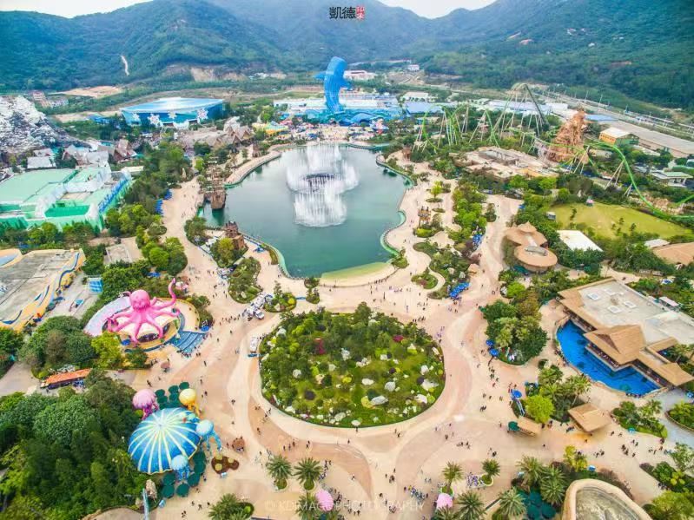

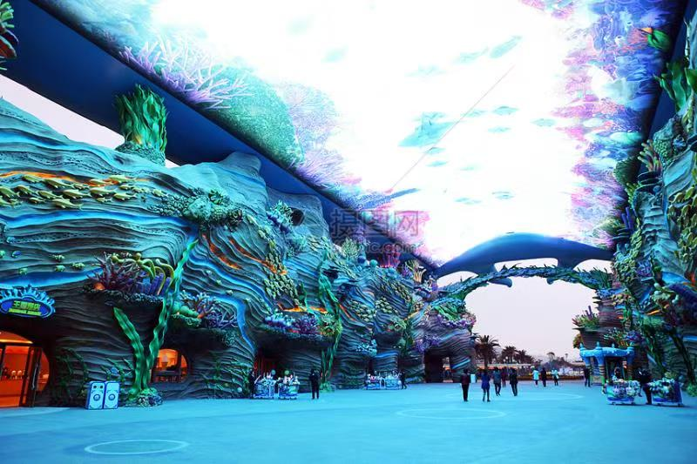
โซนแรกที่นำท่านสัมผัสคือ ถนนโอเชียนอเวนิว หรือถนนแห่งมหาสมุทร ซึ่งถือเป็นทางเข้าหลักของสวนสนุก โดยตลอดสองข้างทางได้รับการออกแบบให้เสมือนอุโมงค์ใต้ท้องทะเล สร้างบรรยากาศแปลกใหม่และน่าตื่นตาตื่นใจตั้งแต่ก้าวแรกที่เข้าสู่ภายใน เมื่อเดินผ่านเข้ามา ท่านจะได้พบกับจอแสดงผล LED ขนาดมหึมาที่ติดตั้งอยู่เหนือศีรษะ ซึ่งฉายภาพจำลองของสัตว์ทะเลหลากหลายชนิดแหวกว่ายไปมาอย่างสมจริง ให้ความรู้สึกราวกับกำลังเดินอยู่ใต้ท้องทะเลลึก ท่ามกลางฝูงปลานานาชนิดที่เคลื่อนไหวอยู่รอบตัว นอกจากนี้ บริเวณโดยรอบยังรายล้อมไปด้วยร้านค้า ร้านอาหาร และสิ่งอำนวยความสะดวกต่าง ๆ รวมถึงจุดบริการแผนที่ของสวนสนุก เพื่อให้ท่านสามารถวางแผนการท่องเที่ยวได้อย่างสะดวกและไม่พลาดไฮไลต์สำคัญภายในแต่ละโซน
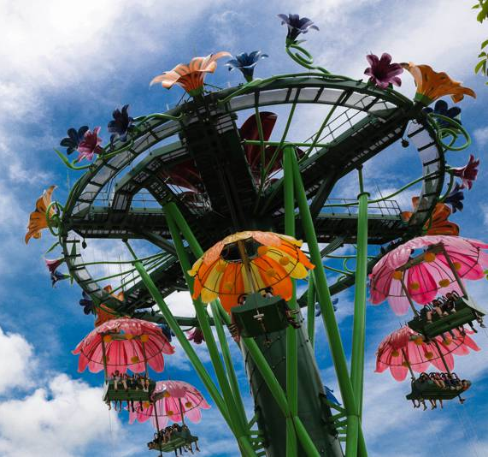
ถัดมานำท่านเข้าสู่ โซนอเมซิ่งอเมซอน ดินแดนแห่งป่าดิบชื้นที่เต็มไปด้วยความเขียวขจีของพรรณไม้และบรรยากาศธรรมชาติที่สมจริง เสริมด้วยเสียงและเอฟเฟกต์ต่าง ๆ ให้ความรู้สึกราวกับอยู่ท่ามกลางผืนป่าอเมซอน ไฮไลต์สำคัญของโซนนี้คือ เครื่องเล่นรถไฟเหาะนกแก้ว ที่เหมาะสำหรับผู้ชื่นชอบความตื่นเต้น ให้ท่านได้สัมผัสความเร็วและแรงเหวี่ยงเสมือนกำลังโบยบินเหนือผืนป่า พร้อมชมทัศนียภาพโดยรอบอย่างสวยงาม นอกจากนี้ยังมี หอคอยเรนฟอเรสต์ สำหรับชมวิวในมุมสูง ที่มอบทั้งความเพลิดเพลินและความหวาดเสียวในเวลาเดียวกัน
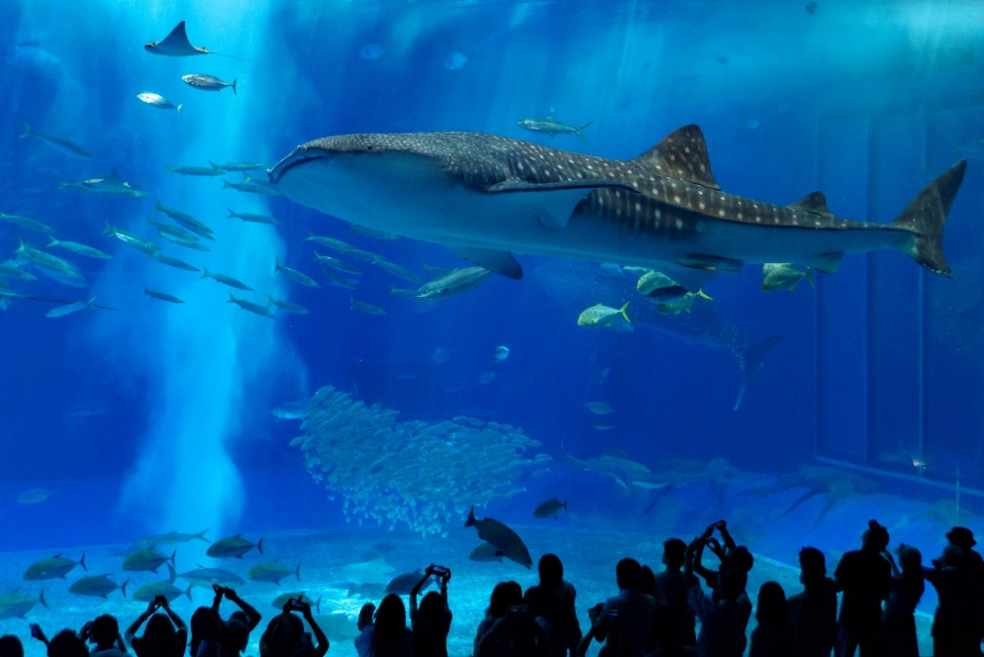
จากนั้นนำท่านเข้าสู่ โซนโอเชียนบิวตี้ ดินแดนแห่ง “มหัศจรรย์ใต้ท้องสมุทร” ที่ได้รับความนิยมอย่างมากจากนักท่องเที่ยว โดยไฮไลต์สำคัญอยู่ที่พิพิธภัณฑ์สัตว์น้ำขนาดใหญ่ระดับโลก ซึ่งรวบรวมสัตว์ทะเลนานาชนิดไว้อย่างน่าตื่นตาตื่นใจ ภายในท่านจะได้ชมสัตว์น้ำหลากหลายสายพันธุ์จำนวนมาก โดยเฉพาะ ฉลามวาฬ ที่แหวกว่ายอย่างสง่างามภายในตู้จัดแสดงขนาดมหึมา ซึ่งถือเป็นภาพที่สร้างความประทับใจให้กับผู้มาเยือนเป็นอย่างยิ่ง นอกจากนี้ยังมีเครื่องเล่นที่น่าสนใจ อาทิ ดีพซีโอดิสซีย์ และ หอชมวิวโอเชียนออบเซอร์เวชันทาวเวอร์ ที่ช่วยเสริมประสบการณ์การเรียนรู้โลกใต้ทะเล เหมาะสำหรับทั้งเด็กและผู้ใหญ่

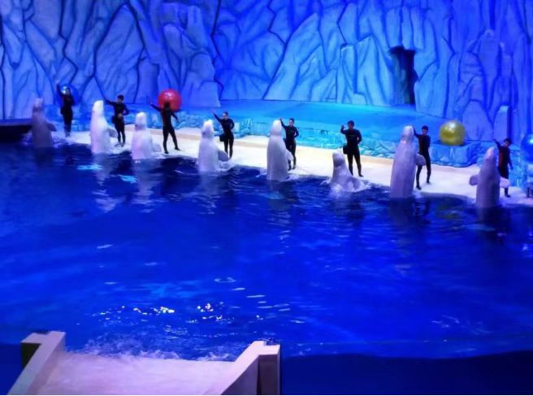
ถัดมานำท่านสู่ โซนโคฟปลาโลมา โซนยอดนิยมสำหรับผู้ที่ต้องการสัมผัสความน่ารักของปลาโลมาอย่างใกล้ชิด ภายในท่านจะได้ชมปลาโลมาแหวกว่ายอยู่ในสระน้ำใส ผ่านกระจกใสขนาดใหญ่ที่เปิดมุมมองได้อย่างชัดเจน พร้อมกันนี้ยังมีการจัดแสดงนิทรรศการ และโรงภาพยนตร์แบบ 5 มิติ รวมถึงการแสดงปลาโลมาที่แสดงถึงความฉลาดและความน่ารัก สร้างความประทับใจให้กับผู้ชมทุกเพศทุกวัยนอกจากนี้ยังมีเครื่องเล่นที่น่าสนใจ อาทิ แบทเทิล ออฟ เดอะ ไพเรตส์ ที่จำลองการผจญภัยต่อสู้กับโจรสลัด และ ดอลฟิน ราวด์ ไรด์ เครื่องเล่นสำหรับเด็ก ๆ ที่ช่วยเพิ่มความสนุกสนานให้กับทั้งครอบครัว

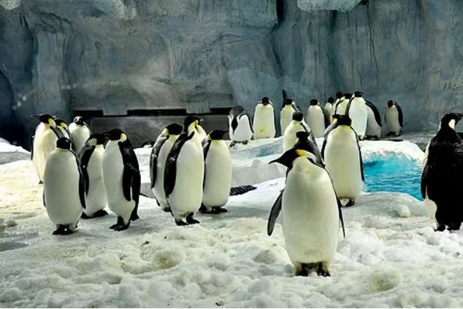
จากนั้นนำท่านผจญภัยสู่ โซนโพลาร์ฮอไรซัน ดินแดนจำลองบรรยากาศขั้วโลกเหนือ ที่รวบรวมสัตว์หายากจากเขตหนาวไว้มากมาย ไม่ว่าจะเป็นหมีขั้วโลก วาฬเบลูกา และฝูงเพนกวิน ท่ามกลางบรรยากาศหมู่บ้านหิมะสไตล์เอสกิโมที่สวยงามแปลกตา ไฮไลต์สำคัญของโซนนี้คือ เครื่องเล่นโพลาร์เอ็กซ์พลอเรอร์ รถไฟเหาะผสานเครื่องเล่นทางน้ำ ที่จะพาท่านลอดผ่านธารน้ำแข็งและดินแดนหิมะ ก่อนพุ่งทะยานลงจากที่สูงด้วยความเร็ว สร้างทั้งความตื่นเต้นและความสนุกสนานตลอดเส้นทาง

ถัดมานำท่านสู่ โซนฮีโร่ไอส์แลนด์ ดินแดนแห่งความสนุกที่เหมาะสำหรับทุกคนในครอบครัว เต็มไปด้วยเครื่องเล่นและกิจกรรมหลากหลายที่สามารถเพลิดเพลินได้ทุกช่วงวัย
ภายในโซนนี้มีเครื่องเล่นที่น่าสนใจ อาทิ บัมเปอร์สแมช รถบั๊มธีมสัตว์ที่ให้ทุกคนได้สนุกสนานไปกับการชนกันอย่างเต็มที่ รวมถึง สระปลากระเบน ที่จัดแสดงปลากระเบนหลากหลายสายพันธุ์ให้ชมอย่างใกล้ชิด และ รถไฟเหาะเพนกวิน เครื่องเล่นขนาดกำลังดีที่ให้ทั้งเด็กและผู้ใหญ่ได้สัมผัสความสนุกแบบตื่นเต้นเล็ก ๆ
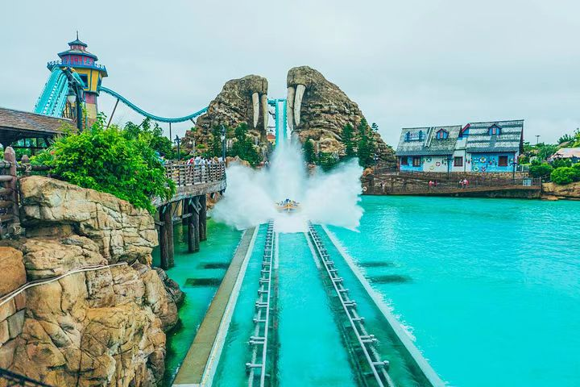
จากนั้นนำท่านสู่ โซนเมาท์วอลรัส โซนที่โดดเด่นด้วยแลนด์มาร์กหินขนาดใหญ่และรูปปั้นวอลรัสอันเป็นเอกลักษณ์ ภายในจำลองบรรยากาศดินแดนขั้วโลกที่เต็มไปด้วยสัตว์ทะเลนานาชนิด อาทิ สิงโตทะเลและแมวน้ำ ที่สามารถชมได้อย่างใกล้ชิด ไฮไลต์ของโซนนี้คือ เครื่องเล่นวอลรัสสแปลช เครื่องเล่นทางน้ำที่พาท่านล่องผ่านเส้นทางสุดตื่นเต้น ท่ามกลางภูมิประเทศจำลองและกระแสน้ำที่สร้างความสนุกเร้าใจตลอดเส้นทาง นอกจากนี้ยังสามารถเพลิดเพลินกับการแสดงสุดน่ารักของสิงโตทะเลได้ที่ โรงละครซีไลออน ซึ่งจะมาสร้างรอยยิ้มและเสียงหัวเราะให้กับผู้ชมทุกวัย
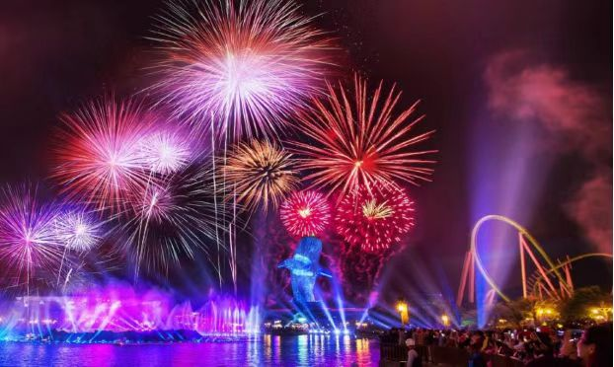
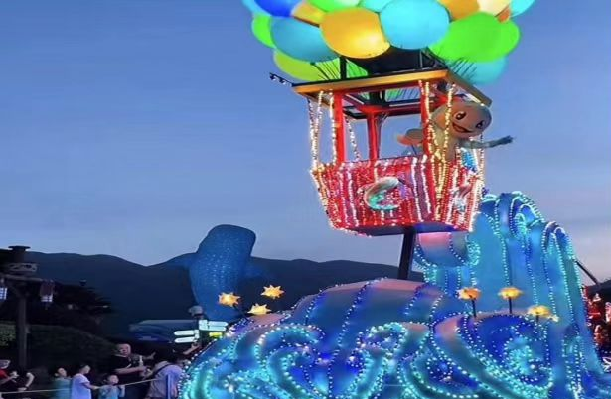
ปิดท้ายกันที่ โซนเหิงฉินโอเชียน ศูนย์กลางความบันเทิงของสวนสนุก ที่รวบรวมทั้งการแสดงและกิจกรรมสุดยิ่งใหญ่ไว้ในจุดเดียว ภายในโซนนี้ท่านจะได้ตื่นตาตื่นใจกับขบวนพาเหรดธีมสัตว์ทะเลสุดอลังการ รวมถึงการแสดงกลางน้ำในบรรยากาศทะเลเปิดที่สามารถรับชมได้แบบรอบทิศทาง เสริมความเร้าใจด้วยโชว์เจ็ตสกี และการแสดงพลุในยามค่ำคืนที่สวยงามตระการตา ปิดท้ายวันแห่งความประทับใจได้อย่างสมบูรณ์แบบ * ทั้งนี้ การแสดงแต่ละรายการมีรอบเวลาแตกต่างกัน แนะนำให้ตรวจสอบตารางการแสดงล่วงหน้า เพื่อไม่พลาดโชว์สำคัญภายในวันเดียวกัน

*อิสระอาหารกลางวัน และ อาหารเย็น ณ สวนสนุกฉางหลง โอเชี่ยน คิงดอม*

ที่พัก BK HOLIDAY S HOTEL ระดับ 3 ดาวมาตรฐานจีน หรือเทียบเท่า

วันที่สี่ จูไห่ฟิชเชอร์เกิร์ล(หวีหนี่) - โรงละครหอยไข่มุก - เมืองกวางโจว - ร้านยา - ร้านหยก - ตลาดกงเป่ย - ท่าอากาศยานนานาชาติกว่างโจวไป๋่หยุน – ท่าอากาศยานนานาชาติสุวรรณภูมิ

เช้า บริการอาหารเช้า ณ ห้องอาหารของโรงแรม
หลังอาหารนำท่านเที่ยวชม รูปป้ันหญิงชาวประมงสาวงามหวี่หนี่ รูปป้ันหญิงชาวประมงที่ถือไข่มุกไว้เหนือศีรษะ รูปป้ันเป็นหินแกะสลักที่มีน้ำหนัก 10 ตัน มีความสูง 8.7 เมตร เป็นสัญลักษณ์ของเมืองจูไห่ที่อดีตเป็นหมู่บ้านชาวประมง ปัจจุบันที่นี่กลายเป็นหนึ่งในแหล่งท่องเที่ยวสำคัญของเมืองจูไห่

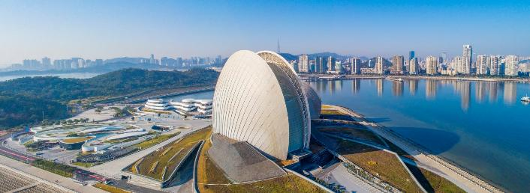
นำท่านถ่ายรูปด้านหน้า โรงละครหอยไข่มุก (Zhuhai Opera House) หนึ่งในแลนด์มาร์กสำคัญของเมืองจูไห่ มีลักษณะทางสถาปัตยกรรมที่โดดเด่น โดยมีการออกแบบเป็นรูปทรงเปลือกหอยประกบกันใช้งบลงทุนก่อสร้างไปมากกว่า 1,008 ล้านหยวน โดยได้รับการออกแบบเป็นรูปทรงเปลือกหอยฝาประกบกัน 2 อันที่ดูกึ่งโปร่งใสในตอนกลางวัน และดูใสราวกับแสงจันทร์ในยามค่าคืน

กลางวัน บริการอาหารกลางวัน ณ ภัตตาคาร ( พิเศษ! เป็ดย่าง )

จากนั้นนำท่านสู่ ร้านยาสมุนไพรจีน รับฟังคำแนะนำเพื่อสุขภาพโดยผู้เชี่ยวชาญด้านแพทย์แผนจีน พร้อมบรรยายสรรพคุณของสมุนไพรจีน อาทิเช่น บัวหิมะและสมุนไพรจีนขึ้นชื่ออื่นๆ

จากนั้นนำท่านเดินทางสู่ ศูนย์ผลิตภัณฑ์หยก เครื่องประดับที่นิยมกันอย่างแพร่หลายตามความเชื่อของคนชาวจีน โดยเฉพาะความเชื่อเกี่ยวกับการใส่หยกเป็นเครื่องประดับจะช่วยเสริมให้มีอำนาจ ช่วยให้มีความเจริญก้าวหน้าและความเจริญรุ่งเรือง อีกทั้งยังช่วยสร้างสมดุลให้เกิดขึ้นได้ทั้งร่างกายและจิตใจ รวมไปถึงการช่วยเสริมพลังให้ร่างกายแข็งแรง

จากนั้นนำท่านเดินทางสู่ ตลาดกงเป่ย (GONGBEI MARKET) เป็นตลาดยอดนิยมที่เต็มไปด้วยสีสันและความคึกคัก ตั้งอยู่ในย่านกงเป่ย เมืองจูไห่ ใกล้ด่านชายแดนมาเก๊า ที่นี่ถือเป็นสวรรค์ของนักช้อปและนักท่องเที่ยวที่อยากสัมผัสบรรยากาศท้องถิ่นอย่างแท้จริง ภายในตลาดมีสินค้าราคาประหยัดหลากหลายให้เลือก ตั้งแต่เสื้อผ้า กระเป๋า รองเท้า ของฝาก อุปกรณ์อิเล็กทรอนิกส์ ไปจนถึงอาหารท้องถิ่นและสตรีทฟู้ดที่หอมกรุ่นชวนลิ้มลอง เสน่ห์ของตลาดกงเป่ยไม่ได้มีแค่การจับจ่าย แต่ยังเป็นโอกาสดีในการเดินเล่น ซึมซับวิถีชีวิตผู้คน และสัมผัสวัฒนธรรมการค้าขายแบบจีนในบรรยากาศที่เป็นกันเอง ราคาสินค้าส่วนใหญ่สามารถต่อรองได้ ทำให้การช้อปปิ้งที่นี่ทั้งสนุกและคุ้มค่า ใครที่มาเยือนจูไห่หรือข้ามมาจากมาเก๊า ตลาดกงเป่ยคืออีกหนึ่งจุดหมายที่ไม่ควรพลาด

จากนั้นนำท่านเดินทางสู่ เมืองกวางโจว ใช้เวลาเดินทาง 3 ชั่วโมง

สมควรแก่เวลานำท่านเดินทางสู่ ท่าอากาศยานนานาชาติกวางโจวไป่หยุน เพื่อเดินทางกลับสู่ ประเทศไทย

22.55 น. เดินทางสู่ ท่าอากาศยานนานาชาติสุวรรณภูมิ โดยสายการบิน 9AIR (AQ) เที่ยวบินที่ AQ1267

01.45 (+1) น. เดินทางถึง ท่าอากาศยานนานาชาติสุวรรณภูมิ โดยสวัสดิภาพ พร้อมความประทับใจ

